Semaine du 8/11/21

1. Correction des exercices
Ex 4 p 150
Ex 5 p 150

2. Leçon côté leçon

Chapitre IXc : conducteur ou isolant ?

I. Qu'est ce qu'un isolant électrique ?
Un isolant est un matériau qui ne laisse pas passer le courant électrique.
Exemple : eau (pure, pas celle du robinet), les plastiques (polystyrène, PVC, polyéthylène …), bois, verre, carton …
Un conducteur est un matériau qui laisse passer le courant électrique.
Exemple : les métaux (fer, acier, or, argent, …), eau salée, carbone (graphite)

II. Comment savoir si un matériau est un isolant ou un conducteur ?
Si la lampe brille, alors le matériau est conducteur sinon c'est un isolant.
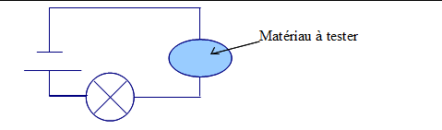
Avec du carton
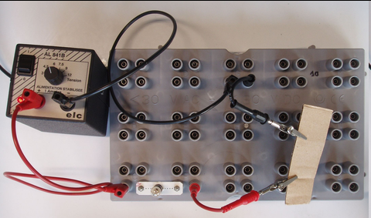
avec de l'eau salée
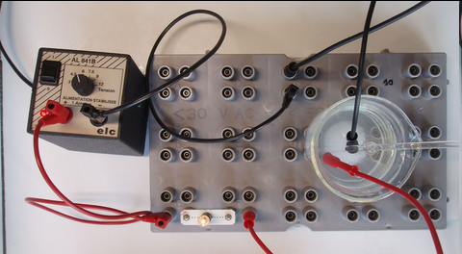
Matériau | conducteur | isolant
fer | x
cuivre | x
aluminium | x
papier |  | x
plastique |  | x
eau pure |  | x
eau salée | x
corps humain | x | x
carbone | x
air |  | x
ATTENTION : un matériau peut être isolant dans certaines conditions et conducteur dans d'autres.

3. Machine de whimshurst

4. A faire pour la semaine prochaine
Ex 6 p 150
DS chp IXb IXc

